**Резюме**

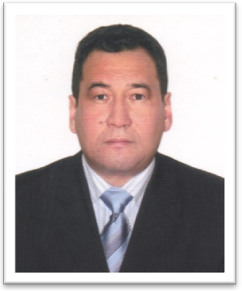

**Бажаев**

**Бейсембай Тимофеевич**

Дата рождения: 28.11.1963

Город: Сургут

Моб. телефон: +7 (912) 410-98-33

E-mail: bajaevbt@gmail.com

**Личные данные:**

Семейное положение: женат (двое совершеннолетних детей)

Образование: высшее

Опыт работы: более 30 лет

**Условия работы:**

График работы: полный рабочий день.

**Профессиональные навыки:**

1. Высокая обучаемость, ответственность;
2. способность самостоятельно принимать решения;
3. активная жизненная позиция;
4. навык руководящей деятельности;
5. опыт ведения переговоров;
6. опыт заключения и ведения договоров;
7. опыт подготовки, организации и проведения тендерных процедур.

**Личностные качества:**

1. Хорошие организаторские способности;
2. лидерство;
3. нацеленность на результат;
4. инициативность;
5. ответственность за результат;
6. целеустремленность;
7. настойчивость.

**Опыт работы:**

**1984 – 1994 гг.** – мастер-геодезист, прораб, строительно-монтажное управление №1; проектно-строительное объединение «Сургутнефтегазжилстрой»,

**1994 – 1996 гг.** – прораб, ТОО «Инициатива»;

**1996 – 1998 гг.** – прораб, ТОО «Сириус»;

**1998 – 2001 гг.** – ведущий инженер, отдел инженерно-строительных изысканий «СургутНИПИнефть» ОАО «Сургутнефтегаз»;

**2001 – 2006 гг.** – начальник партии, отдел инженерно-строительных изысканий «СургутНИПИнефть» ОАО «Сургутнефтегаз»;

**2006 – 2015 гг.** – начальник экспедиции, отдел инженерно-строительных изысканий «СургутНИПИнефть» ОАО «Сургутнефтегаз»;

**2015 – 2017 гг.** – начальник отдела полевых изысканий, комплекс инженерно-строительных изысканий «СургутНИПИнефть»

ОАО «Сургутнефтегаз».

**Образование:**

1. **1981 – 1984 гг**. – Семипалатинский топографический техникум ГУГК при СМ СССР, Казахская ССР, г. Семипалатинск: квалификация «техник-геодезист» по специальности «инженерная геодезия».
2. **2001 – 2004 гг.** – Государственное образовательное учреждение высшего профессионального образования «Сибирская государственная геодезическая академия», г. Новосибирск: квалификация «инженер» по специальности «прикладная геодезия».

**Дополнительная информация:**

1. Уверенный пользователь AutoCAD, CREDO;
2. опыт работы с геодезическими инструментами (нивелир, электронный тахеометр);
3. опыт работы в инженерно-строительных изысканиях;
4. опыт  геодезического сопровождения объектов строительства, выполнение камеральных работ.